DESCRIÇÃO DA TAREFA
Google Drive® é uma plataforma de armazenamento e sincronização em nuvem. É utilizada para o compartilhamento de arquivos para elaboração dos relatórios financeiros mensais e anuais.  Pode ser utilizado através do navegador de internet ou atalhos no desktop. | 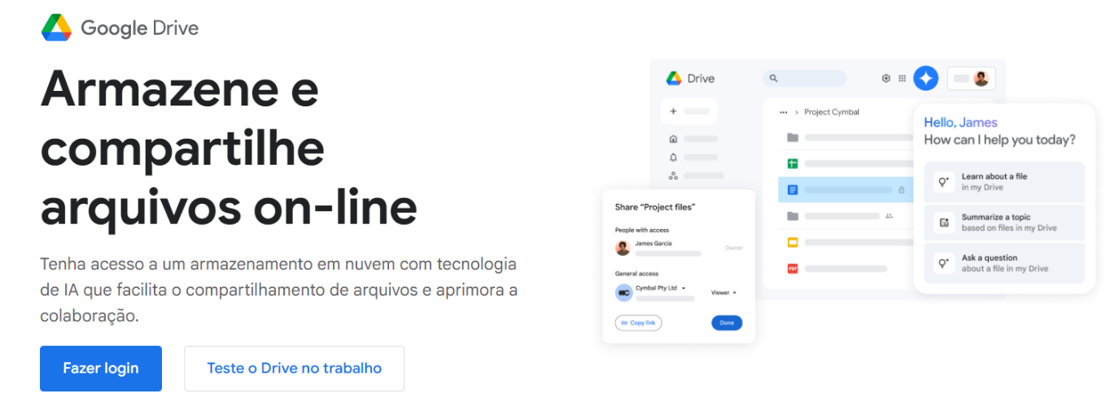
A Tex Capital fornecerá o e-mail específico para o cliente acessar o Drive®.  Ao ter acesso ao e-mail, deve verificar o convite com a descrição “Pasta compartilhada com você”. | 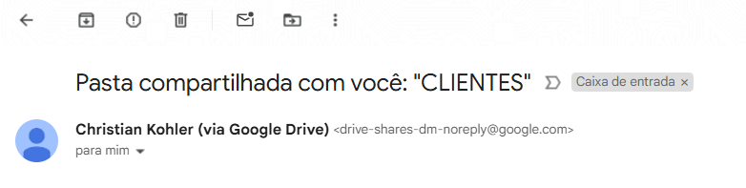
- Criação de conta Google® para cliente:  - Acessar o site de criação de conta https://accounts.google.com/signup;  - Inserir uma conta padrão seguindo o modelo:  - Nome: TEX [Nome do Cliente];  - Usuário: tex.[nomedocliente]@[gmail.com];  - Senha: Definir uma senha padrão inicial segura e registrar para controle interno (ex: Tex@2025).  - Após inserir os dados, realizar o primeiro acesso para ativar a conta. | 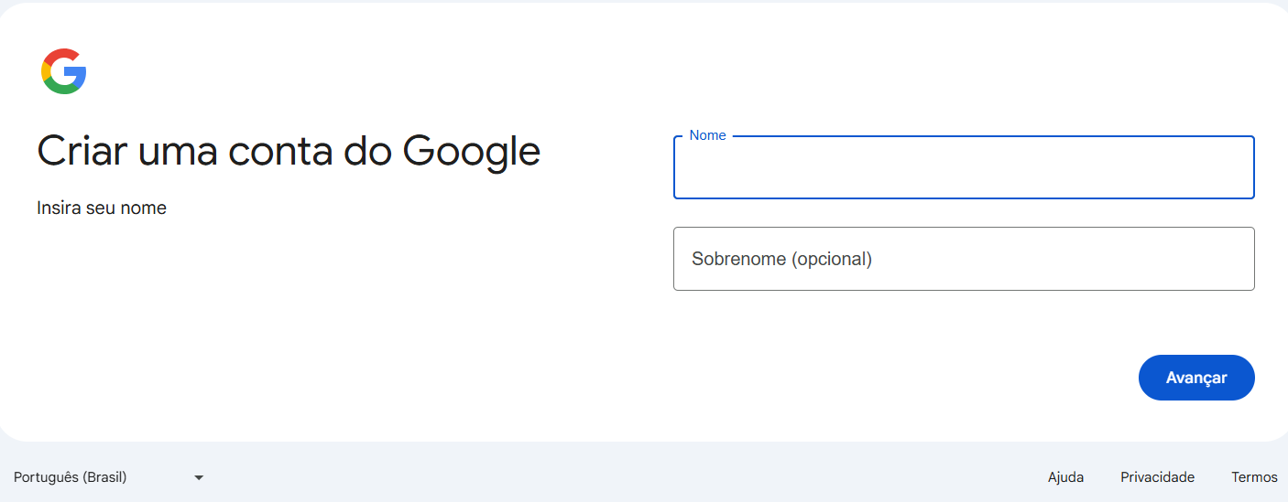
- Criação e Organização de pastas no Drive®:  - Acessar o site para login no Drive® https://drive.google.com. Clicar em “Fazer login” e inserir os dados para acesso. | 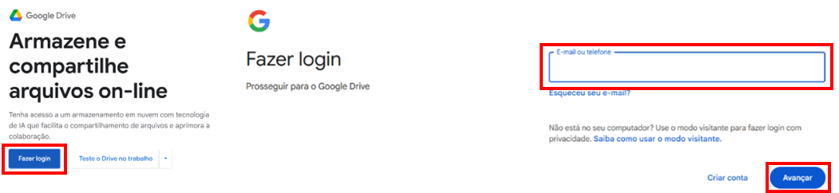
- Ao acessar o Drive®, clicar em “+ Novo”;  - Logo após, clicar em “Nova pasta”. | 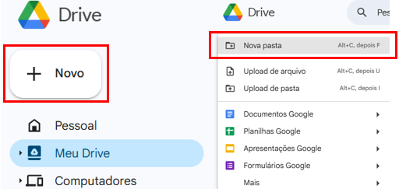
- Criar uma pasta principal nomeada “ALETIS – CLIENTES”;  - A pasta principal deve ser compartilhada com o e-mail do cliente (conta criada anteriormente) com acesso de edição e compartilhada com responsáveis internos com permissão de edição.  Dentro da pasta principal clicar com o botão direito do mouse e selecionar a opção “Nova pasta”. Criar as subpastas com o nome de cada cliente. | 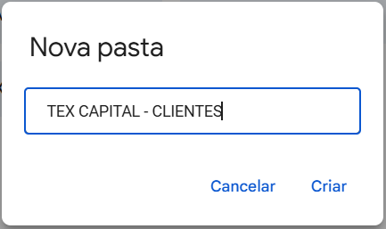  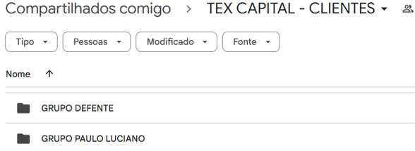
- Dentro da pasta de cada cliente criar as subpastas:  - 0. Documentos: contratos e documentos pessoais;  - 1. Subsídios: separar pastas por mês e ano e salvar os arquivos que o cliente enviar;  - 2. Registro Financeiro Mensal: planilha de preenchimento mensal do cliente;  - 3. e-Produtor: arquivos relacionados ao sistema e-Produtor;  - 4. Relatório da Assessoria: arquivos gerados para apresentação de resultados mensais e anuais. | 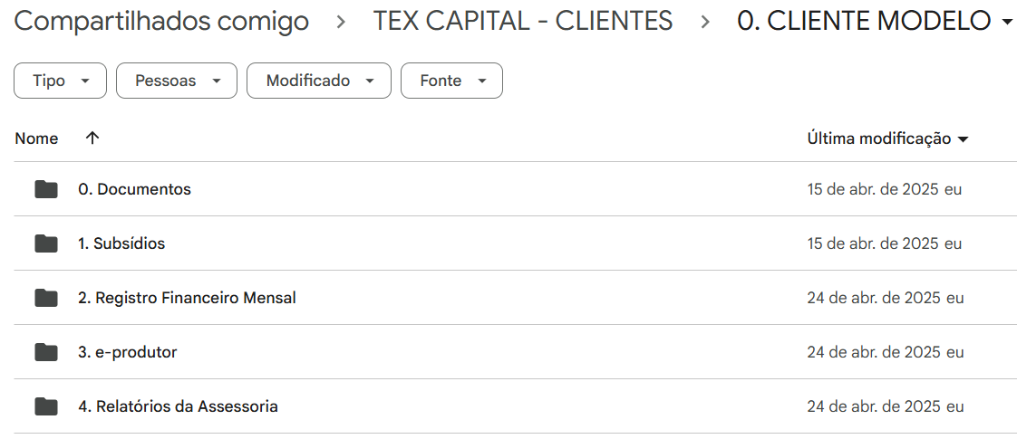
- Dentro de cada pasta, criar as subpastas:  - 0. Documentos:  - 0. Documentos Pessoais;  - 1. Contrato;  - 2. Instruções.  - 1. Subsídios: 1. [Mês_Ano]. | 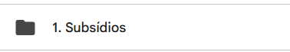  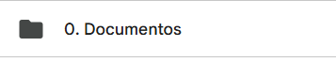  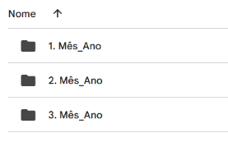  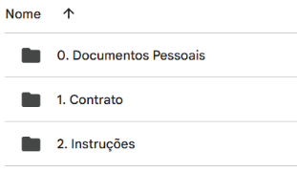
- Download e Instalação do Google Drive® no computador:  - Acessar o link https://www.google.com/intl/pt-BR/drive/download/;  - Clicar em “Baixar o Drive para computador”;  - Após baixar o Drive®, é possível visualizá-lo no explorador de arquivos do computador. | 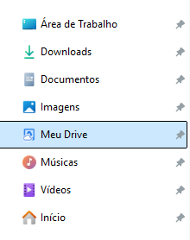  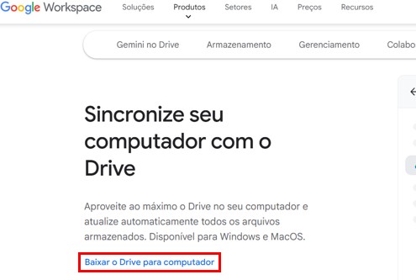
- Instalação do Drive® na Máquina do cliente via AnyDesk®:  - Para realizar o acesso remoto na máquina do cliente é necessário agendar um horário;  - As duas máquinas precisam ter o AnyDesk® instalados para realizar a operação. | 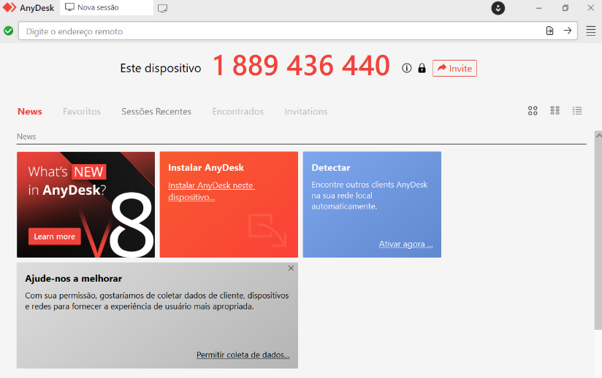
- Para acessar a máquina do cliente de forma remota, é necessário realizar o download do AnyDesk® através do link: https://anydesk.com/pt/downloads/windows;  - Clicar em Baixe Agora. | 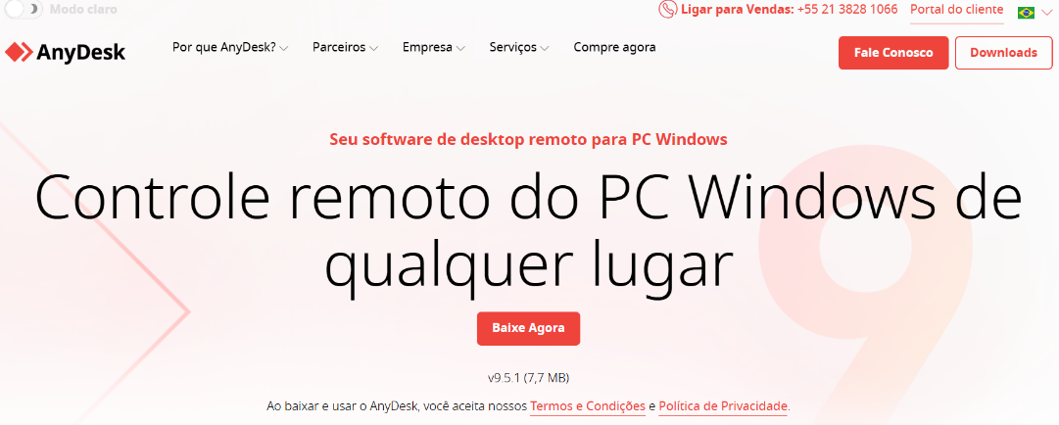
- Após realizar o download, abrir o AnyDesk® e inserir o endereço remoto da máquina do cliente em Digite o endereço remoto;  - O endereço remoto encontra-se na tela inicial do AnyDesk®. | 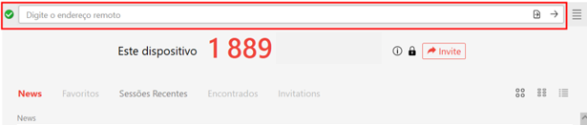
- Após acessar a máquina do cliente, seguir com a instalação do Drive®:  - Configurar o Drive® com a conta Google® criada anteriormente;  - Escolher a opção Espelhar Meu Drive (não ocupa espaço no dispositivo, a sincronização acontece em nuvem);  - Adicionar a pasta ALETIS como “Com estrela” para facilitar o acesso. Para isso, clicar sobre a pasta com o botão direito do mouse e selecionar Organizar > Adicionar a “Com estrela”. | 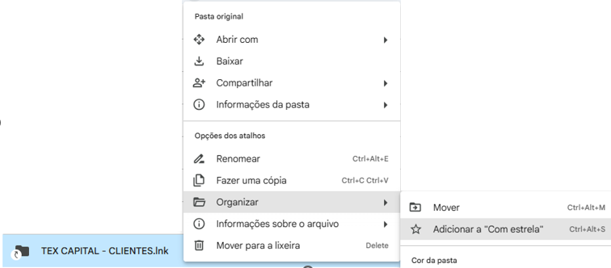
- Pós-instalação:  - Realizar o teste de envio e recebimento de arquivos;  - Instruir o cliente:  - Como adicionar arquivos;  - Como atualizar a planilha e documentos;  - Como realizar o acesso do Drive diretamente pelo explorador de arquivos ou navegador.  - Repassar orientações sobre cuidados com o uso do Drive®:  - Não mover ou excluir pastar;  - Se, porventura, excluir alguma pasta ou arquivo, informar imediatamente o responsável por gerir as informações. | 